četrtek, 3. november 2022

SPOROČILO ZA MEDIJE / PRESS RELEASE

PLEČNIKOVO HIŠO BO NASELILA 'PRESENETLJIVA SVEŽINA SODOBNE UMETNOSTI'

Sicer sem samo gospodinja, ampak ne vem …
občasna razstava
Plečnikova hiša, 8. november 2022–8. januar 2023

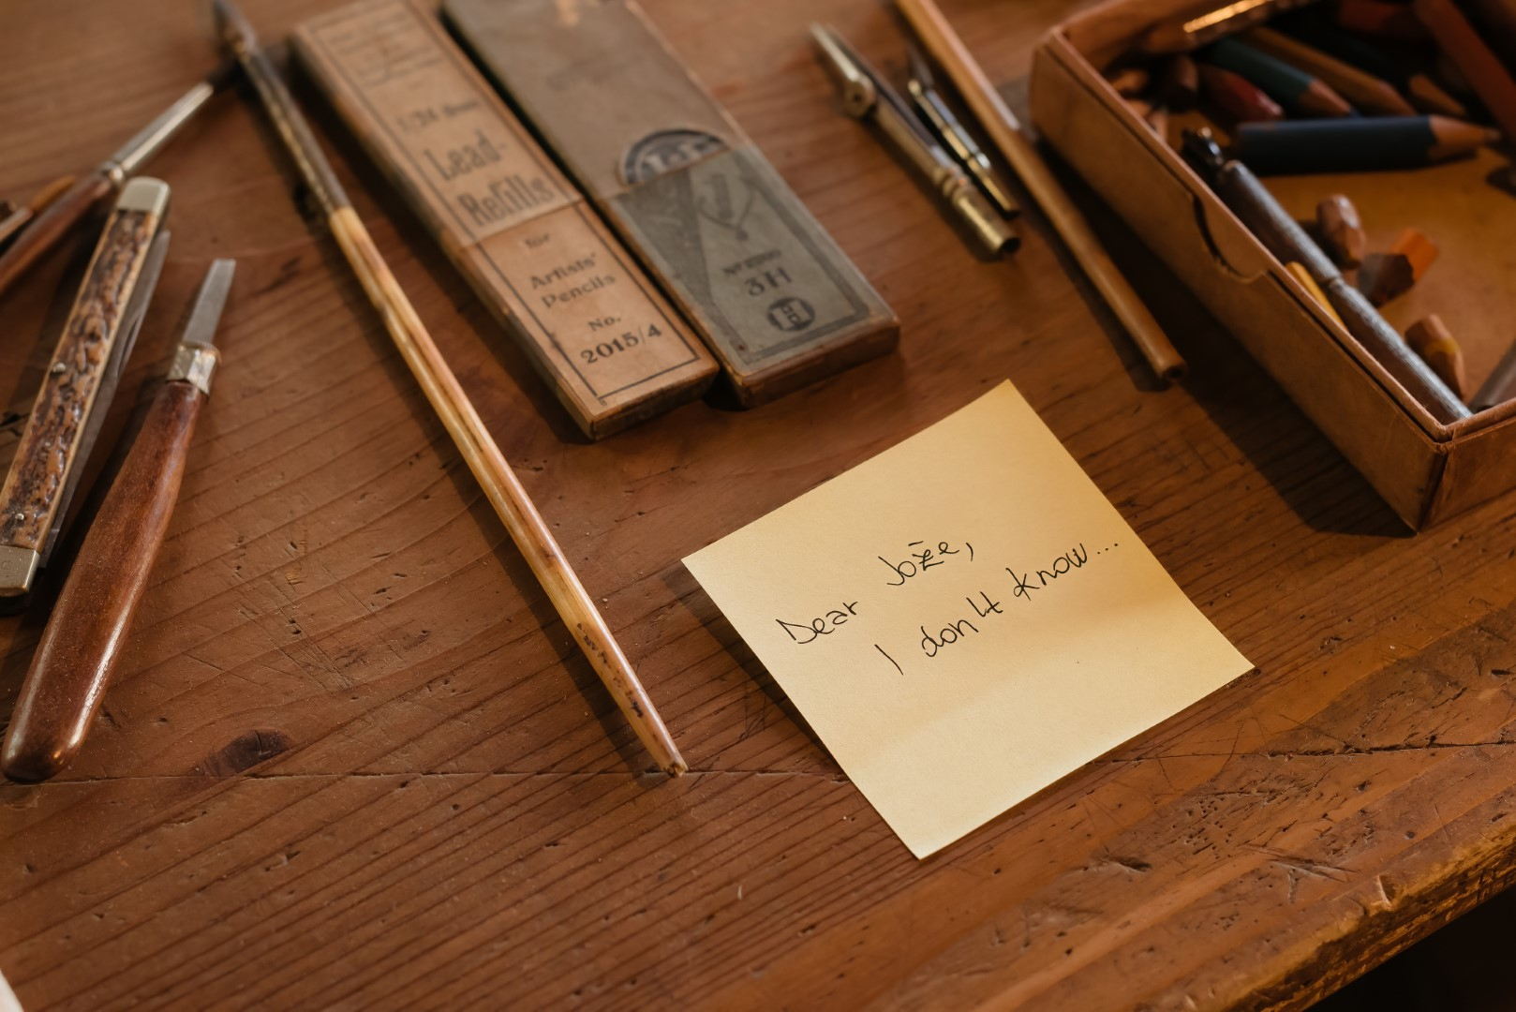
V Plečnikovi hiši ob jubilejnem Plečnikovem letu 2022 v torek, 8. novembra, odpirajo zadnjo letošnjo razstavo, ki predstavlja sodoben poklon Plečnikovemu opusu. Snovanje razstave z naslovom Sicer sem samo gospodinja, ampak ne vem … so zaupali povabljenima kuratorjema: razstavo sta pripravila umetniški direktor muzeja MACRO iz Rima Luca Lo Pinto in nemški umetnik Olaf Nicolai. Kuratorja sta k sodelovanju povabila 25 mednarodno uveljavljenih slovenskih in tujih umetnikov in ustvarjalcev, ki z raznolikimi umetniškimi deli vstopajo v hišo arhitekta.

Torek, 8. november, ob 18.00
Na odprtju razstave Sicer sem samo gospodinja, ampak ne vem … v Plečnikovi hiši bodo spregovorili Blaž Peršin, direktor Muzeja in galerij mesta Ljubljane, ter Olaf Nicolai in Luca Lo Pinto, kuratorja razstave. Odprtje bo s performansom pospremila igralka Saša Pavček.

Postavitev sodobnih intervencij v kontekst Plečnikove hiše sta kuratorja Luca Lo Pinto in Olaf Nicolai pripravljala v sodelovanju s kustosinjo Plečnikove hiše Ano Porok. Dela povabljenih avtorjev predstavljajo poklon Plečnikovemu opusu in branje njegovega dela postavljajo v drugačen, zelo sodoben kontekst. Pri tem je Blaž Peršin, direktor Muzeja in galerij mesta Ljubljane, izpostavil: »V goste, na obisk v Plečnikovo hišo, sta prišla italijanski kurator Luca Lo Pinto in nemški umetnik Olaf Nicolai. Skupaj z umetniki, ki sta jih povabila, sta v Plečnikovo hišo posegla z manjšimi intervencijami sodobne umetnosti, ki spregovorijo o Plečnikovem delu in njegovem miselnem svetu s presenetljivo svežino. Namen njunih minucioznih posegov je razpreti nekatere dimenzije, lokacije Plečnikovega domovanja, na popolnoma drugačen način, kakor smo običajno vajeni. Zgradila sta splet zgodb, predmetov, miselnih povezav, ki jih ne opazimo takoj, potrebujemo potrpežljivost opazovanja in posluh tistega, ki nam te zgodbe pripoveduje. Na ta način želimo aktualizirati Plečnikovo dediščino in jo povezati s časom, prostorom, v katerem danes živimo.«

Skozi kurirano intervencijo kuratorja Luca Lo Pinto in Olaf Nicolai predstavljata umetniška dela, poteze, šepete, zvoke in akcije, pri katerih je sodelovalo 25 domačih in tujih avtorjev, med njimi chef Ana Roš, krajinska arhitektka Ana Kučan in igralka Saša Pavček:
John Armleder, H. C. Artmann, Nairy Baghramian, Pierre Bismuth, Monica Bonvicini, Pablo Bronstein, Michael Dean, Jason Dodge, Hansi Fuchs, Lena Grossmann, Ana Kučan, Janette Laverrière, Enzo Mari, Hana Miletić, Carsten Nicolai, Saša Pavček, Julie Peeters, Manfred Pernice, Florian Pumhösl, Fabio Quaranta, Ana Roš, Giovanna Silva, Mladen Stilinović, Diamond Stingily ter Sophie Thun.

Podpis fotografije na vrhu:
foto: Blaž Gutman / MGML

Kolofon razstave
Sicer sem samo gospodinja, ampak ne vem …
občasna razstava
8. 11. 2022–8. 1. 2023

Muzej in galerije mesta Ljubljane, Plečnikova hiša
zanje: Blaž Peršin, direktor

Avtorji / Authors: John Armleder, H. C. Artmann, Nairy Baghramian, Pierre Bismuth, Monica Bonvicini, Pablo Bronstein, Michael Dean, Jason Dodge, Hansi Fuchs, Lena Grossmann, Ana Kučan, Janette Laverrière, Enzo Mari, Hana Miletić, Carsten Nicolai, Saša Pavček, Julie Peeters, Manfred Pernice, Florian Pumhösl, Fabio Quaranta, Ana Roš, Giovanna Silva, Mladen Stilinović, Diamond Stingily, Sophie Thun

Umetniška dela: zbirke umetnikov; zasebne zbirke; Jan Mot, Bruselj; Galleria Raffaella Cortese, Milano; Galerie Eigen+Art Leipzig / Berlin; Queer Thoughts (New York), Cabinet Gallery (London)

Kuratorja razstave: Olaf Nicolai, Luca Lo Pinto
Produkcija razstave: Maja Kovač, Ana Modic

Oblikovanje: Julie Peeters, Jaka Šuln
Jezikovni pregled: Katja Paladin
Prevod v angleščino: Matic Šavli
Promocija: Maja Kovač, Nejc Kovačič
Tehnična postavitev: Konservatorska služba MGML, Tehnična služba MGML

